Завдання для асинхронного формату дистанційного навчання
на 13 вересня 2022 року

1 клас
Читання | Тема: Ознайомлення зі словами, що є ознакою предметів.  Перейдіть за посиланням і опрацюйте тему:  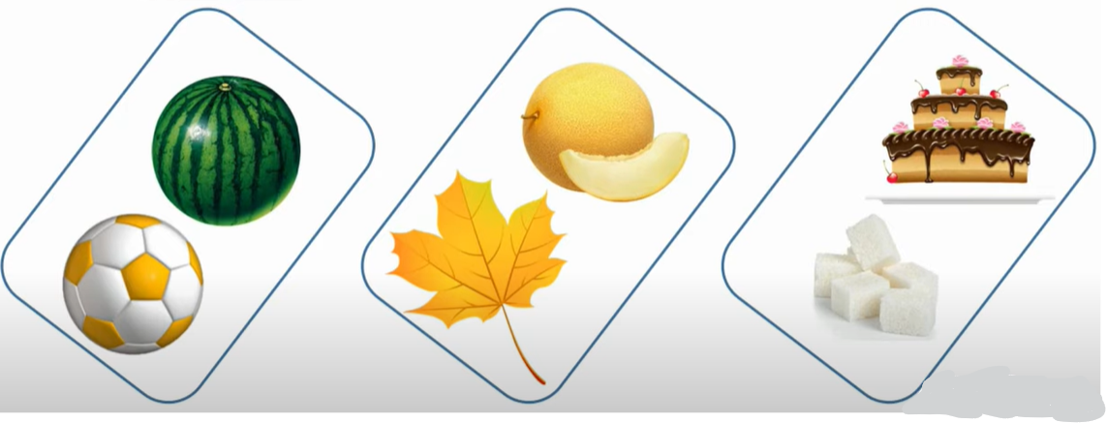  https://youtu.be/atP4a4wBIKk
Українська мова | Тема: Підготовчі вправи для написання букв. Письмо великих і малих півовалів.  Робочий зошит стор.7  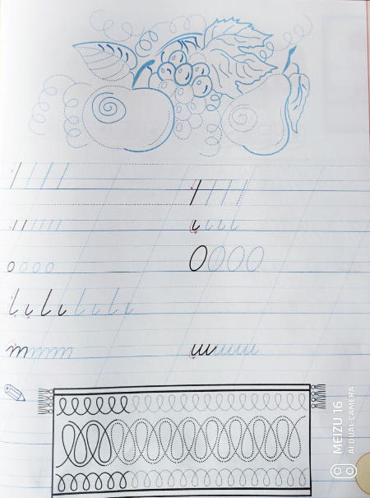
Математика | Тема: Порівняння кількості об`єктів («більше–менше», «порівну»)  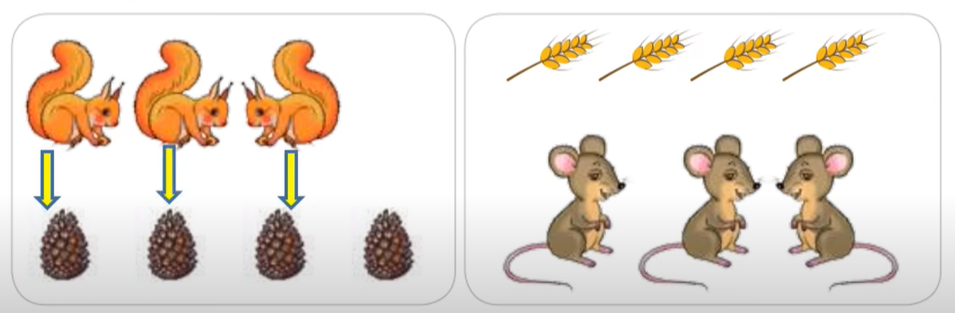  https://youtu.be/jpdXOqX-oAQ
Фізкультура | Тема: Комплекс загальнорозвиваючих вправ.  Перейдіть за посиланням і виконайте вправи.  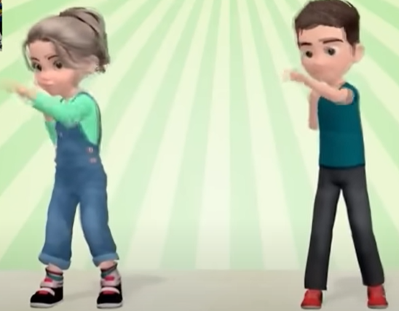  https://youtu.be/UHolNPAu40g

2 клас
Математика. | « Нумерація двоцифрових чисел. Десятковий склад чисел. Розрізнення та розв’язування задач на знаходження суми, на знаходження невідомого доданка » Виконати завд. 50,51 ст.11. https://www.youtube.com/watch?v=rx7i_vZDkIE  https://www.youtube.com/watch?v=6bL5xiTmMLo
Читання. | Робота з дитячою книжкою. Оксана Сенатович «Поміняємось місцями» https://www.youtube.com/watch?v=VR6ncWImbqk
Укр.мова. | « Написання слів з ьо та йо. Побудова розповіді за опорними словами. » Повторити правило на ст.13;  ст.13 Впр. 3 (усно);  ст.14 Впр. 6 (письмово); https://www.youtube.com/watch?v=-KtZ9v2COGc  https://www.youtube.com/watch?v=43hBtSEz0mc
Логопедія | Повторити артикуляційні вправи  https://m.youtube.com/watch?v=HHBPSs-Xbpg  Вчимося складати речення. Повторити лексичну тему ,,Свійські тварини,,  https://m.youtube.com/watch?v=VWGFp5TOG9o
Музичне мистецтво | 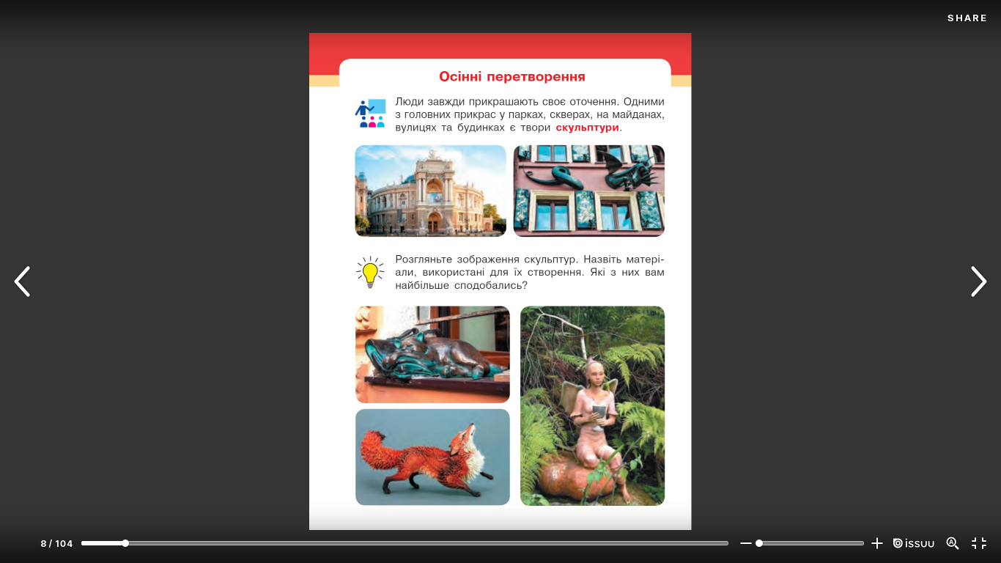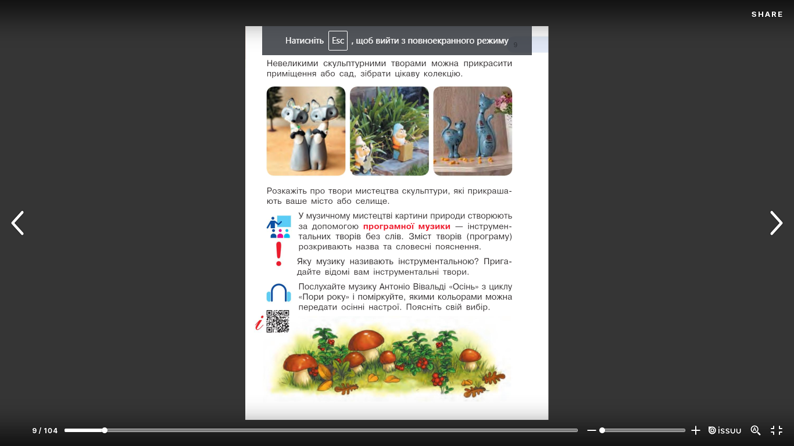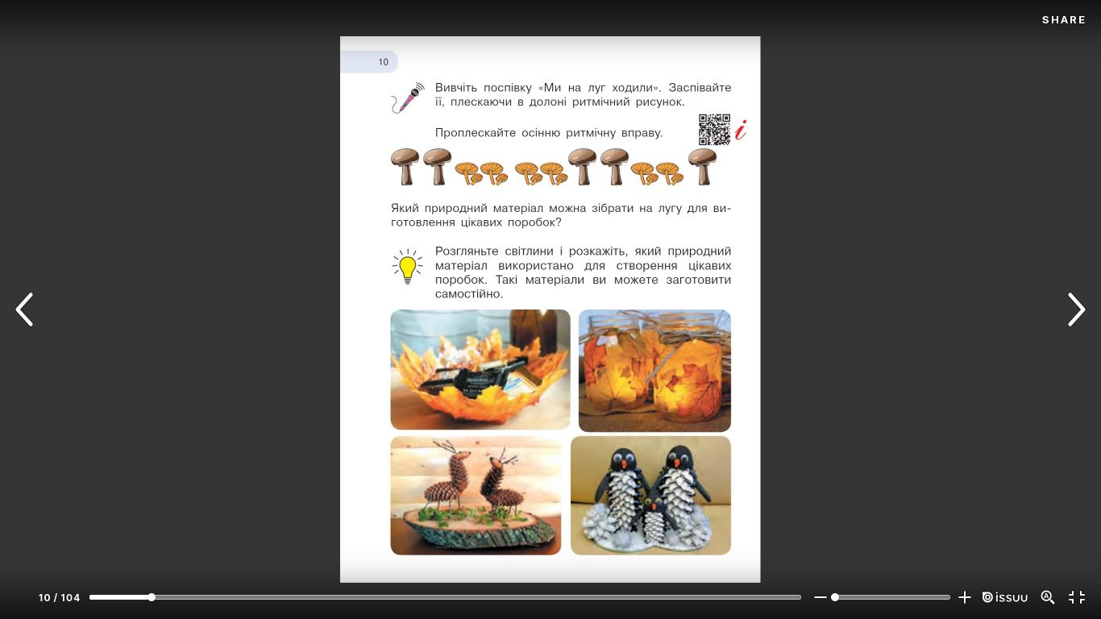

3 клас
Українська мова | Ненаголошені голосні /е/ /і/  Їх розрізнення https://youtu.be/SwsAn3osODc
Математика | Задачі на різницеве порівняння. Буквені та числові вирази. Периметр. (№46-52, с.10-11) https://youtu.be/rhKTQbjm-GM
Я досліджую світ | Навіщо досліджувати природу. ст. 14-15 https://youtu.be/INrNdcTRdNc
Образотворче мистецтво | Різнобарв'я кольорів. Композиція,, Букет квітів '' https://youtu.be/wVWEFdt2s94

4 клас
Українська мова | Дзвінкі приголосні звуки в кінці складу.  https://www.youtube.com/watch?v=zs_gui6TQUs
Логопедія | - Повторити вправи для міжпівкульної взаємодії  https://m.youtube.com/watch?v=jjgl0jy3BWY  - Робота з деформованими словами. Слова записати у зошит. Із одним словом (на вибір) скласти речення.  